Les provisions
pour risques et charges

L’entreprise peut rencontrer au cours de l’exercice des évènements qui pourraient se traduire par une obligation envers un tiers mais dont la survenance et la sortie de ressources est incertaine.
Exemple : Litiges, procès, amendes
Présentation de l’entreprise
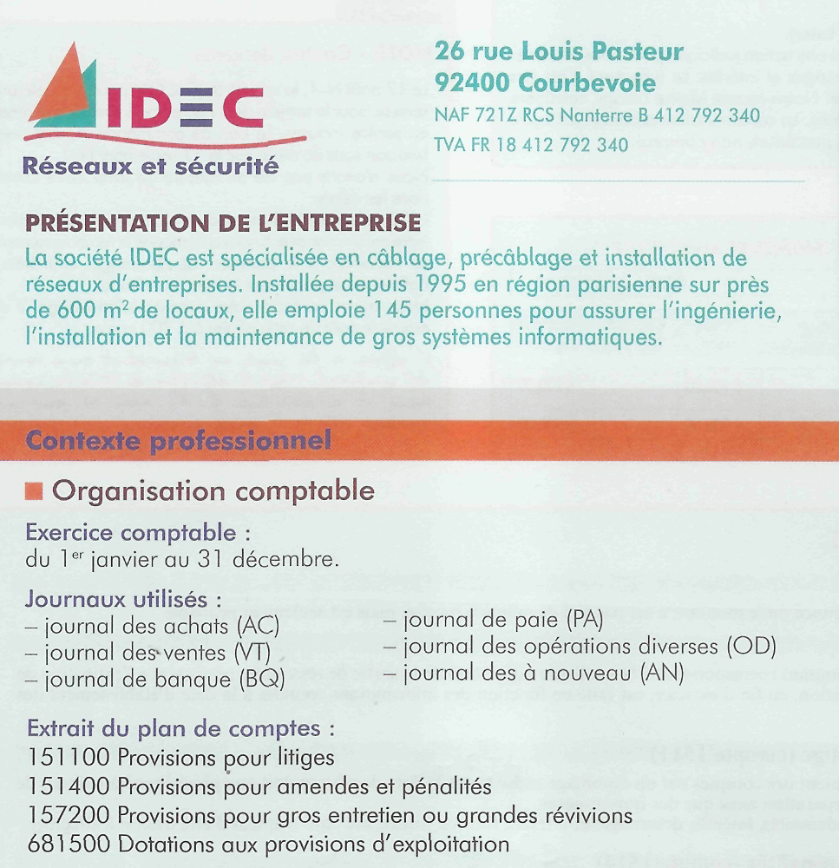
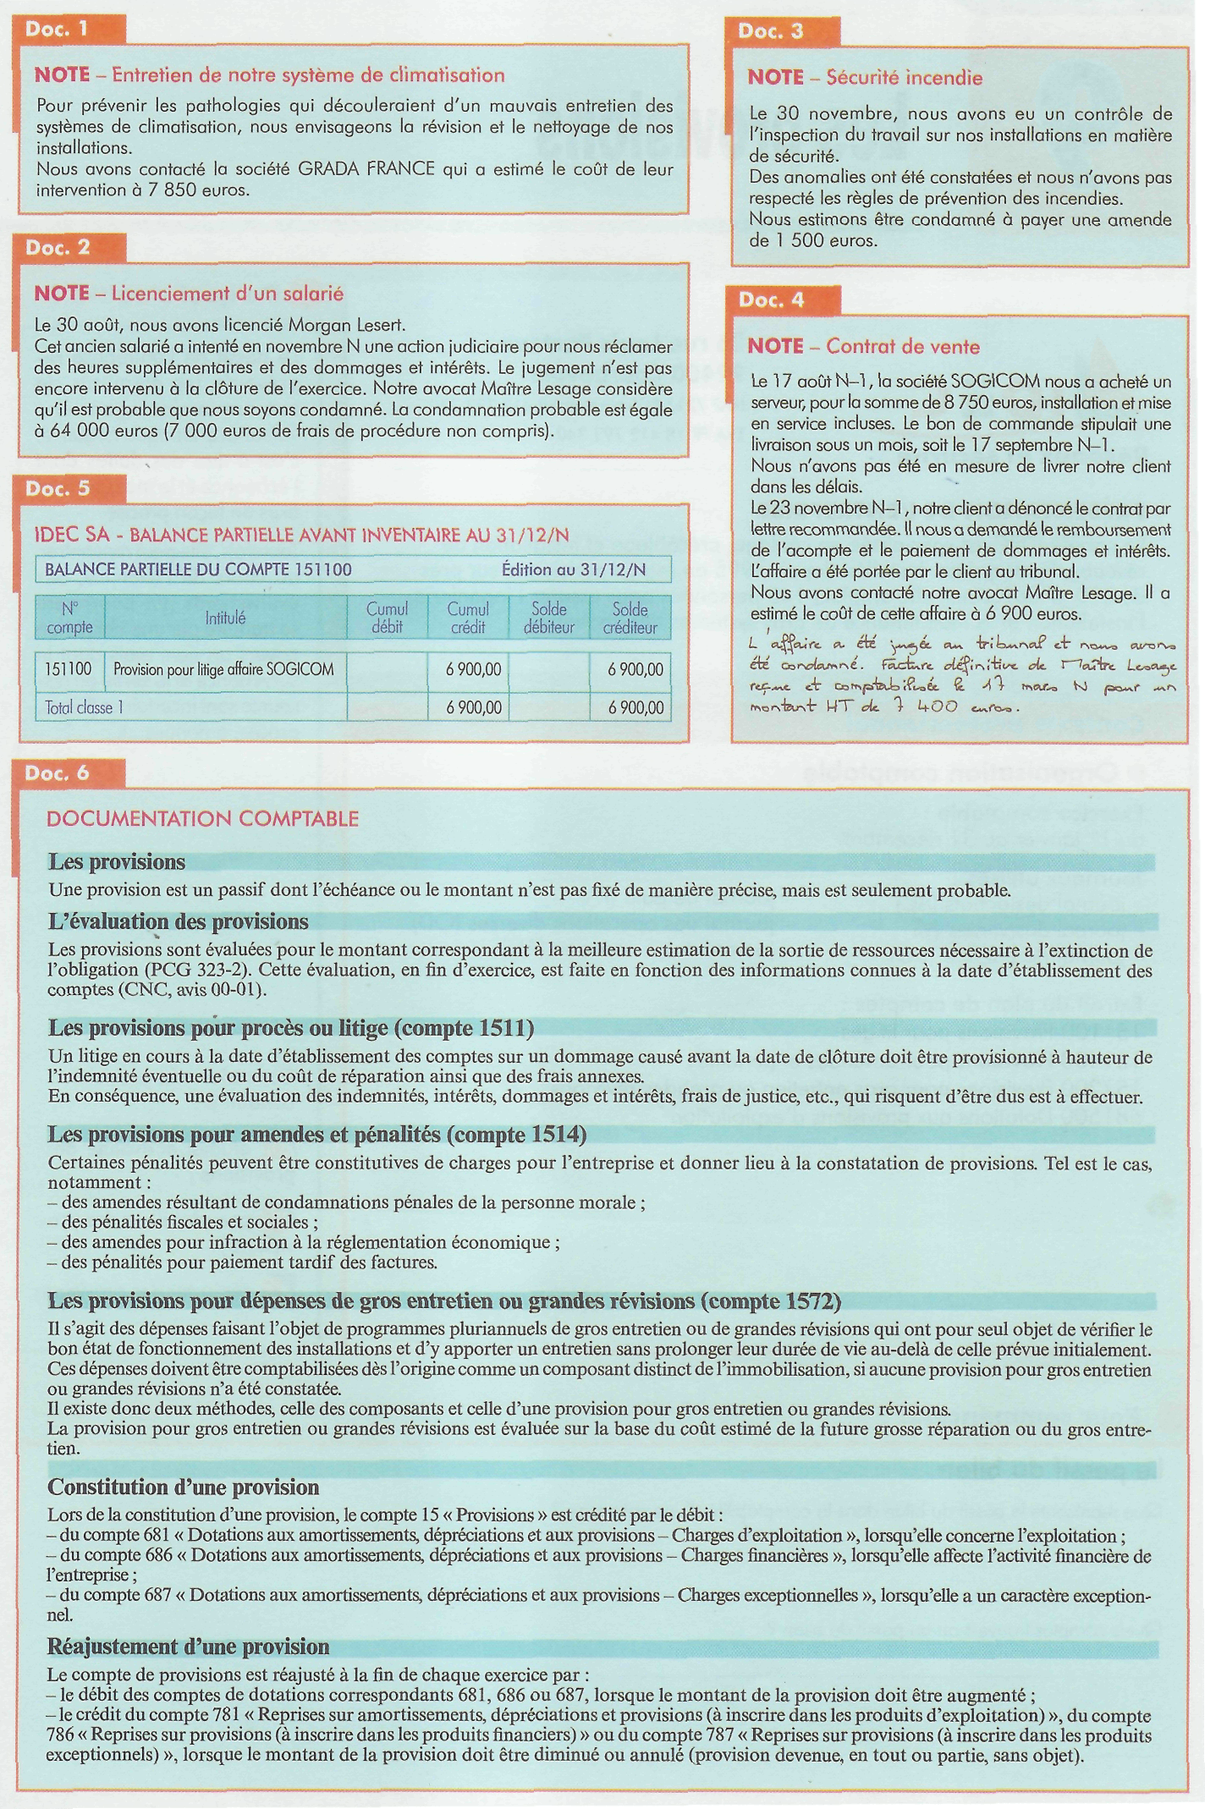
La Société IDEC SA est spécialisée dans le câblage et l’installation de réseaux d’entreprises.
Vous êtes employé dans cette entreprise et vous êtes chargé de traiter les provisions.

Etape 1 : Etudier et évaluer des provisions
Le comptable de la société a mis 4 dossiers à votre disposition ( DOC 1 à 4)
A l’aide de la documentation comptable (DOC 6) , étudiez ces dossiers dans le tableau qui suit.
Dossier | Evaluation de la provision | Type de provisions (litiges, amendes, procès, réparations)
1.Entretien de notre système de sécurité | 7850.00 | Provisions pour dépenses de gros entretien . Compte 157200
2. Licenciement d’un salarié | 71000.00 | Provisions pour procès et litiges compte 151100
3. Sécurité incendie | 1500.00 | Provisions pour amendes et pénalités. Compte 151400
4. Contrat de vente | Pas de provision en N. Affaire clôturée. Reprise de la provision N-1 : 6900€ | Provisions pour procès et litiges compte : 151100

Etape 2 : Comptabiliser des provisions
Code  journal | Date | N°Compte | Débit | Crédit | N°pièce | Libellé
OD | 31 | 681500  157200  151100  151400 | 80350.00 | 7850.00  71000.00  1500.00 | inv | Provisions pour risques et charges
Totaux |  |  | 80350.00 | 80350.00

Conséquences sur le bilan de l’entreprise :
Les comptes de provisions sont inscrits dans le passif du bilan de l’entreprise . Ce qui augmente le volume des dettes de l’entreprise.

Etape 3 : Réajuster des provisions
Le 23 novembre N-1, le client SOGICOM a dénoncé un contrat de vente. Une provision de 6900€ a été constituée en N-1 . L’affaire est jugée et clôturée en N. La provision n’a plus lieu d’être. Il faut l’annuler par une reprise sur provisions.
Code  journal | Date | N°Compte | Débit | Crédit | N°pièce | Libellé
OD | 31 | 151100  781500 | 6900.00 | 6900.00 | INV | Reprise sur provision  Affaire SOGICOM
Totaux |  |  | 6900.00 | 6900.00

Récapitulez les provisions de l'exercice N.

Dossier | Montant de la provision à fa clôture de l'exercice N | N° de compte | Provision pour risque | Provision pour charge
Entretien système de climatisation (GRADA FRANCE) | 7850.00 | 157200 |  | X
Licenciement Morgan Lesert | 71000.00 | 151100 | X
Contrôle de l'inspection du travail | 1500.00 | 151400 | X
Rupture du contrat SOGICOM | 0 | 151100 | X

Compléter le passif du bilan
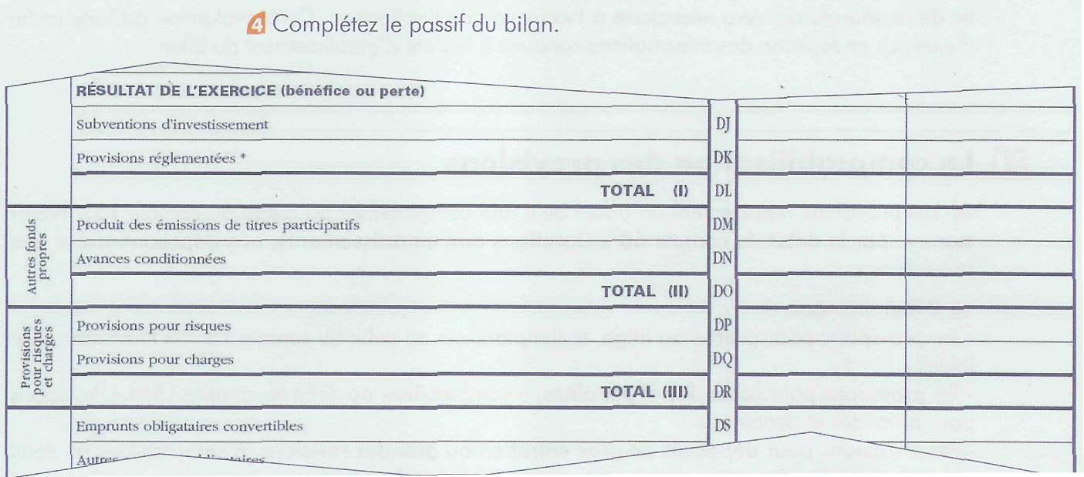
72500.00
7850.00

